Fonctionnement de BackupPC

Installation automatisée du client
État initial
Nous avons un serveur « dugong » sur lequel tourne le logiciel backuppc, et un client sous windows7.
Sur le poste de travail, on exécute le programme d'installation.
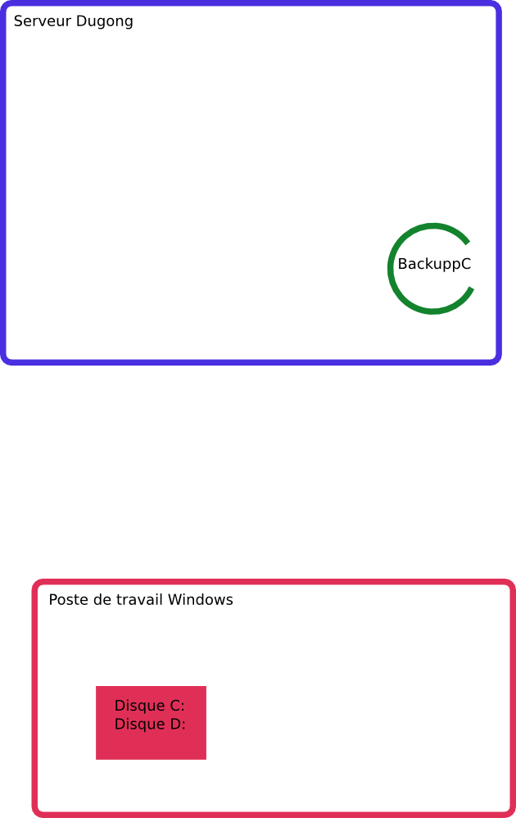Illustration 1: État initial
Il va :
- Installer Cygwin, et les services SSH et RSYNC et un programme « vshadow » et un script de préparation à la sauvegarde.
Ensuite, il va contacter le serveur Dugong pour s'enregistrer.
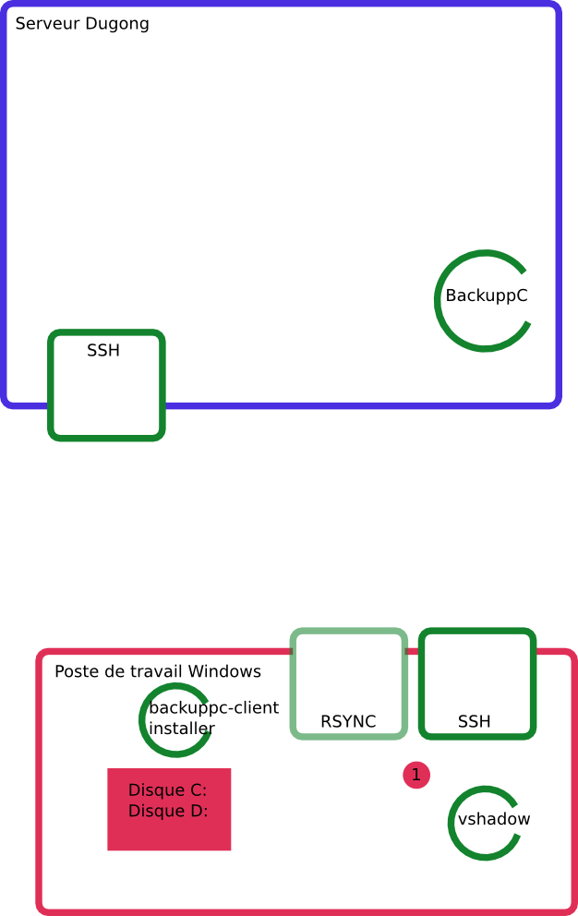Illustration 2: Installation des programmes
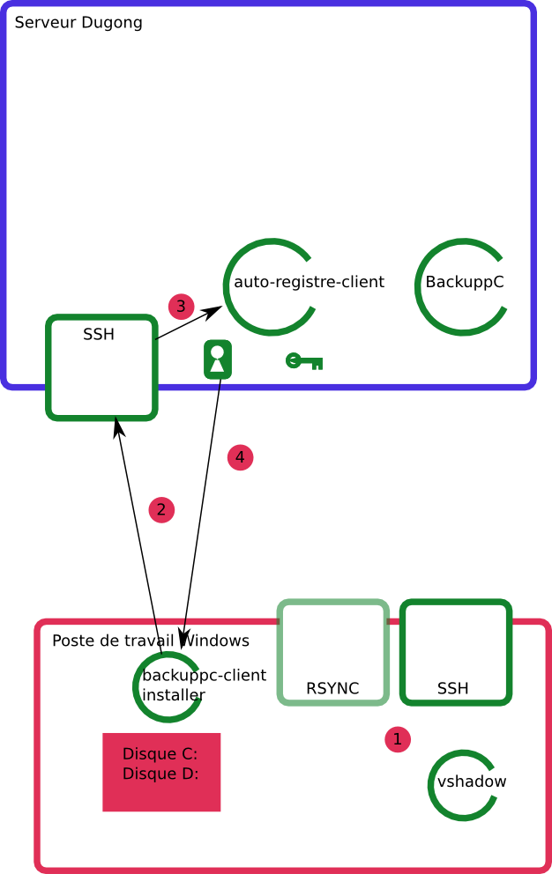Illustration 3: Génération et installation des clés SSH
Le serveur dugong génère une paire de clés SSH et envoie la partie publique au client. Celui-ci configure SSH afin que cette clé publique serve d'authentification.
Après ces opérations, le client est prêt à recevoir des connexions pour déclencher la sauvegarde.
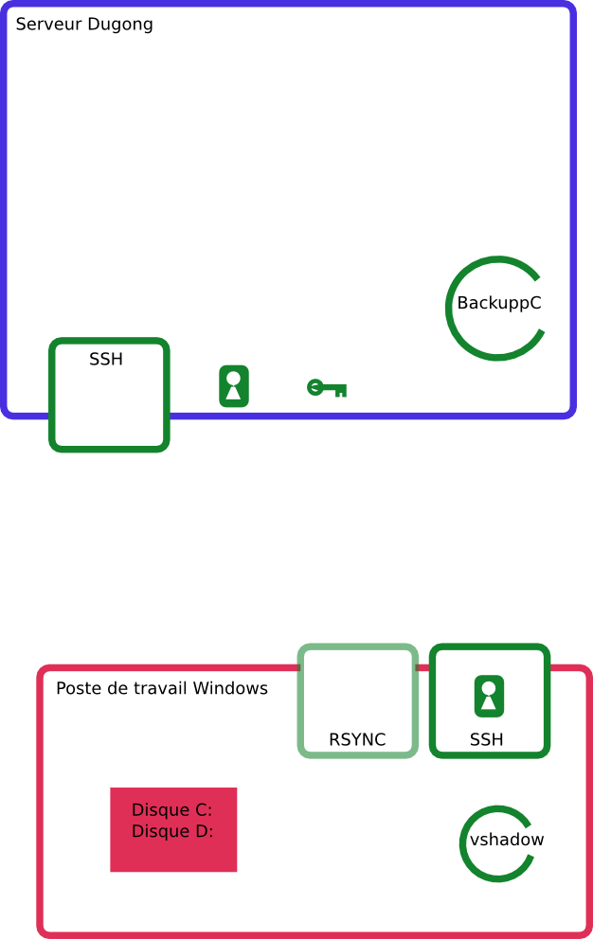Illustration 4: État final après installation

Sauvegarde d'un client

Le serveur dugong contacte par SSH le client à sauvegardé, muni de sa clé d'authentification.
Le client déclenche la préparation à la sauvegarde :
- snapshot des disques (si l'option -A est activée)
- activation du service rsync
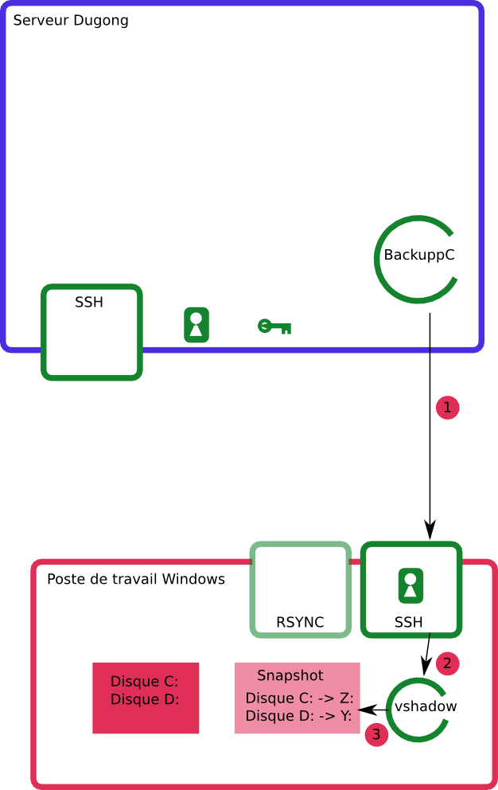
Le serveur peut ensuite lancer la sauvegarde par RSYNC


